MILA ZIMA, VELIKO ZAJEDAVCEV
Mila zima, ki je za nami, bo povzročila, da bomo mi in naše živali imeli še več težav s klopi, bolhami in drugimi zajedavci. Če zajedavcev ne odstranjujemo – ali še bolje preprečujemo, lahko živali resno zbolijo ali celo umrejo.
KATERI SO NAJPOGOSTEJŠI ZAJEDAVCI?

- KLOPI
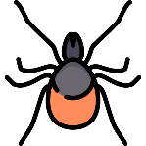
Kot pri ljudeh, tudi pri živalih, so klopi še posebej nevarni, ker lahko prenašajo bolezni. Predvsem starejše ali manjše živali so večkrat prešibke, da bi zmogle premagati bolezen in zaradi klopa poginejo. Če je klopov veliko, pa postanejo živali slabokrvne.
UKREP: ampule, ovratnice, šamponi, spreji, praški, sprotno odstranjevanje

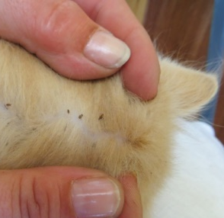
- BOLHE
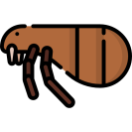
Bolhe so zelo nadležne, saj živali neprestano grizejo, zaradi srbenja pa lahko živali postanejo razdražene. So tudi zelo trdovratne in jih je težko odstraniti, če posebej če se naselijo v oblazinjeno pohištvo. Prav tako pa v živali prenašajo gliste.
UKREP: ampule, ovratnice, šamponi, spreji, praški, čiščenje prostora

- GLISTE IN TRAKULJA
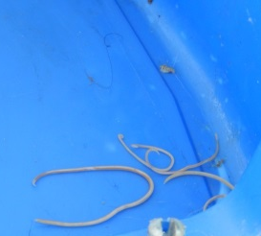
Gliste in trakulja se naselijo v črevesju živali (in tudi ljudi). Vidimo jih lahko v blatu živali ali pa jim lezejo iz ritke, kar jih srbi. Živali so večkrat zelo suhe, v slabem stanju, njihov trebuh pa je napihnjen. Predvsem mladiči jih imajo zelo pogosto, če jih ne zdravimo, največkrat poginejo. Okuži se lahko tudi človek, največkrat otroci.
UKREP: tableta proti zajedavcem – dobimo pri veterinarju.
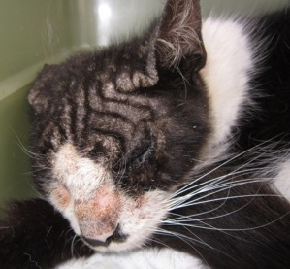
- GARJE
Garje prepoznamo po črni oblogi, ki se jim nabere v ušesih in po izgubljanju dlake po telesu, koža pa je nagrbančena. Takšno stanje je za živali močno srbeče in zelo boleče. Če ukrepamo prepozno živali oglušijo, če sploh ne, pa živali v velikih mukah poginejo. Garje so predvsem pogoste pri mačkah.
UKREP: posebne ampule, injekcije pri veterinarju.

KAKO NAJENOSTAVNEJE ODSTARNIMO ZAJEDAVCE?
V lekarnah ali trgovinah za živali je na voljo veliko sredstev, s katerimi si lahko pomagamo. Najpogosteje se uporabljajo ampule in kvalitetne ovratnice, ki so najbolj učinkovite in tudi najenostavnejše za uporabo. Ampule nanesemo živalim za vrat, da si tekočine ne poližejo, ta pa se razleze po celotnem telesu.
Najbolje je, da sredstva nanesemo še preden živali dobijo zajedavce in tako preprečimo okužbo ali bolezen. Nujno pa je, da zajedavce odstranimo takoj, ko jih opazimo. Če so živali oslabljene, jih takoj peljemo k veterinarju. Veliko bolj enostavno je preprečiti, kot zdraviti. Ostanimo zdravi!
Ana M. Žnidarič,
Članica Društva za zaščito živali Pomurja

